Matrix-Vergleich

Lernziele
- Zugriff auf Werte einer zweidimensionalen Matrix
- Methoden

Aufgabenstellung
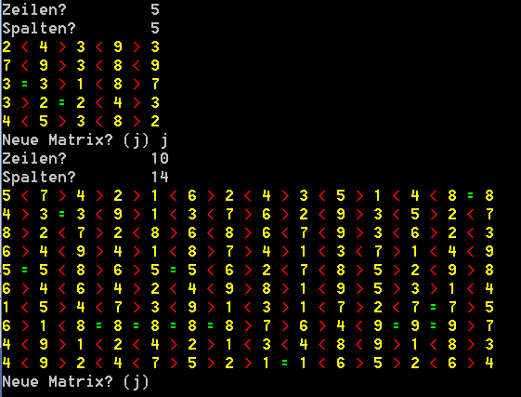
Schreiben Sie ein Programm „Matrix“, mit dem ein zweidimensionales Array beliebiger Größe mit ganzen Zufallszahlen zwischen 1 und 9 gefüllt wird. Anschließend sollen diese Zahlen und die Beziehungen zwischen horizontal benachbarten Zahlen mit <, > oder = auf den Bildschirm ausgegeben werden (siehe Screenshot, Einfärbung optional).
Definieren und Implementieren Sie dazu zumindest zwei Methoden:
- CreateMatrix: Diese Methode erzeugt und befüllt die Matrix in der gewünschten Größe mit Zufallszahlen zwischen 1 und 9
- CompareAndPrintMatrix: Diese Methode gibt die Zahlen der Matrix und die Vergleichsoperatoren zwischen diesen Zahlen auf die Konsole aus.

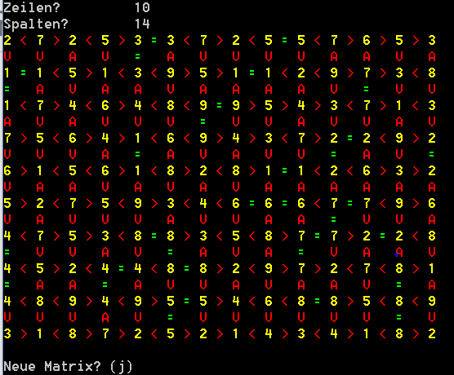
Zusatzaufgabe
Geben Sie zusätzlich zu den horizontalen Beziehungen auch die Beziehungen zwischen übereinander liegenden Zahlen mit „A“, „V“ oder „=“ aus!

